太原理工大学网络运行周报

(2015.4.11—2015.4.17)

项 目 | 内 容
网络运行
 | 主干网运行状态 | 正常
 | 校园网运行状态 | 正常
 | 教育网本周流量图 | 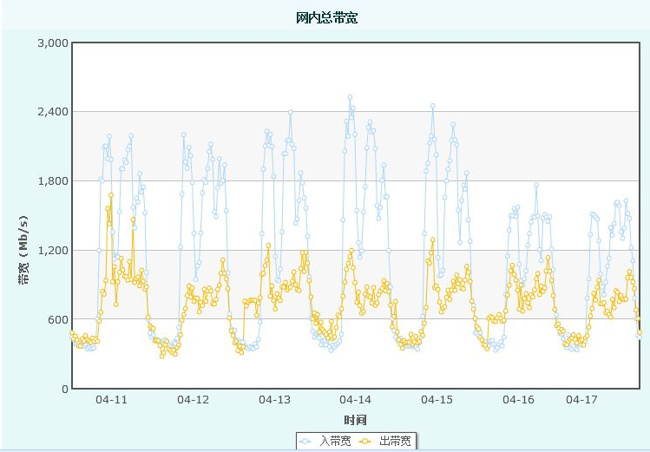
 | 校园网本周流量图 | 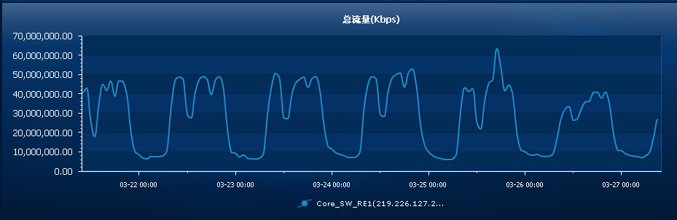
服务器运行
 | 服务器本周运行情况 |  | 校园网DNS服务器运行正常  校园网网通出口网关运行正常  WEB服务网通镜像运行正常  WEB服务器运行正常  IPv6 WWW服务器运行正常  IPv6 DNS服务器运行正常  IPv6网管服务器运行正常  杀毒软件服务器运行正常  短信监控服务器运行正常
网络故障维修情况
 | 线路故障 |  | 行政主楼408网络故障处理 |  |  | 当天解决
 | 线路故障 |  | 科学楼6层办公室网络故障处理 |  |  | 当天解决
 | 线路故障 |  | 行政主楼230网络故障处理 |  |  | 当天解决
 | 线路故障 |  | 行政主楼408电脑故障处理 |  |  | 当天解决
 | 线路故障 |  | 水电中心网络故障处理 |  |  | 当天解决
 | 线路故障 |  | 机械馆三层办公室网络故障处理 |  |  | 当天解决
 | 线路故障 |  | 国教楼402网络故障处理 |  |  | 当天解决
 | 线路故障 |  | 国教楼专家公寓506网络故障处理 |  |  | 当天解决
 | 线路故障 |  | 行政主楼425校办网络故障处理 |  |  | 当天解决
 | 线路故障 |  | 西配楼二层网络故障处理 |  |  | 当天解决
 | 线路故障 |  | 水电中心网络故障处理 |  |  | 当天解决
 | 线路故障 |  | 行政主楼413/203网络故障处理 |  |  | 当天解决
 | 线路故障 |  | 行政主楼网络故障处理 |  |  | 当天解决
 | 线路故障 |  | 行政主楼校办电脑故障处理 |  |  | 当天解决
 | 线路故障 |  | 中区网络故障处理 |  |  | 当天解决
邮件系统
 | 网络层  统计
  系统网络连接数 | 85009次
  正常连接数 | 59186次 | 69.62%
  被拒连接数 | 25823次 | 30.38% | 被拒连接数 | 64460次
 | 应用层  统计
  系统总收邮件 | 51306封 |  | 9682.18MB
  正常邮件 | 16410封 |  | 6786.78MB
  拦截邮件 | 34896封 |  | 2895.4MB
  病毒邮件 | 1封 |  | 0.01MB
  垃圾邮件 | 34895封 |  | 2895.39MB
  系统总发邮件 |  | 6989封 |  | 3786.86MB
  正常邮件 |  | 6985封 |  | 3786.81MB
  拦截邮件 |  | 4封 |  | 0.05MB
  病毒邮件 |  | 0封 |  | 0MB
  垃圾邮件 |  | 4封 |  | 0.05MB
 |  | 综合拦截率78.97%
网络安全
 | 网络安全 | 本周网络运行安全正常，各网站无安全事故。

编辑：闫华
审核：杨静

信息化管理与建设中心
2015-4-18

